Бавлинский муниципальный район
Республики Татарстан

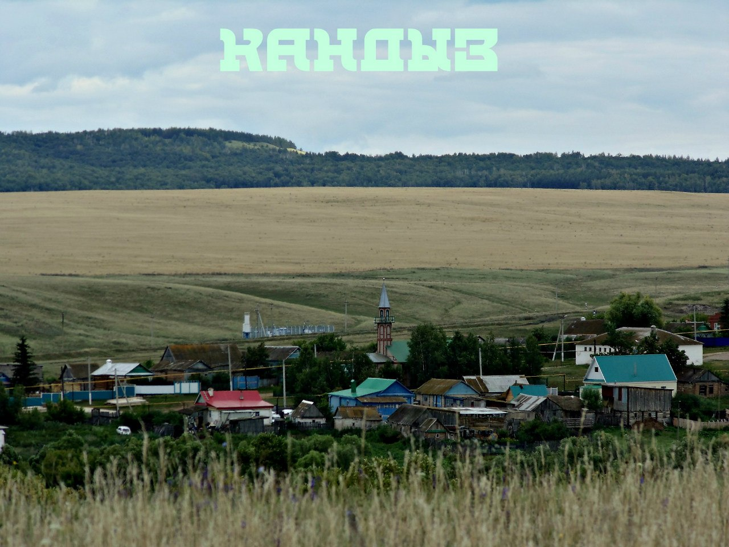
Село Татарский
История села
Село Татарский Кандыз основано в 1658 году.Со времен Екатерины II через село проходила дорога – Оренбуржско-Казанский тракт, которая существует и в настоящее время.
Село Татарский Кандыз славился своим базаром.Сюда съезжались продавцы и покупатели из современных территорий Башкортостана,Самары,Саратова,Оренбурга,Узбекистана,Казахстана.Таким образом, село развивалось на основании многих отраслей:торговли,различныхремесел,животноводства,пчеловодство,растениеводства.

Татар Кандызыавылынаякынча1658 елда нигез салынган.
Казан ханлыгы яулап алынып, кысрыклау башлангач, безнең борынгы бабайлар Саба якларыннан күченеп килгәннәр.Безнең бабайларны бу якларның бай табигате:калын урманнары,җиләк-җимешкә бай болыннары,балыклы елга-күлләре,таулар астыннан ургып чыккан салкын чишмәләре,кара туфраклы,уңдырышлы җирләре җәлеп иткән.Беренче күченеп килүчеләр түбән очка- “Кызыл чишмә” елгасының Кандыз елгасына койган җиренә урнашканнар.Күп еллар дәвамында авыл үскән,зурайган,халкы арткан.
XIX гасыр башларында Пенза өлкәсеннән мишәрләр күчеп килеп, авылның көнбатыш өлешенә урнашканнар.Бүгенге көндә дә авылның бу өлеше “Сөләймән авылы” дип атала.Татар Кандызы аша Оренбургта Казанга юл үткән,халык телендә Әби патша тракты (Екатеринский тракт,Оренбургско-Казанский тракт) дип аталган.Юлчылар адашмасын өчен, юлның ике ягына да каеннар утыртылган,кайберләре бүгенге көнгә кадәр сакланганнар.Елгалар һәм чокырлар аша күперләр салынган,авыллар арасына таш түшәлгән.Әби патша юлыннан Оренбург һәм хәзерге Казахстан далаларыннан җәй буена,ашата-ашата, Казанга мал куганнар.Казанда ул вакытларда ук зур ит һәм тире эшкәртү мануфактуралары булган.Татар Кандызы авылы станция хезмәтен үтәгән.Монда узгынчылар ял итеп чыккан. Авылыбыз элек-электән тирә-якка үзенең зур базары белән дан тоткан.Бөтен Башкортостан,Самара, Оренбург, Үзбәкстан һәм башка яклардан сәүдә итәргә сәүдәгәрләр килгән.Авылның үсешенә зур юлда урнашу бик уңай йогынты ясый.

Географическое положение

Географическое положение: село Татарский Кандыз граничит с юго-запада-с деревней Ибряево Оренбургской области,с южной стороны- с селом Кряжлы, с юго-востока-с деревней Кызыл–Яр Оренбургской области, с востока- с совхозом «Бавлинский» и селом Салихово, с севера–селом Верхняя Фоминовка, с северо-востока- с селом Поповка Бавлинского района. Село Татарский Кандыз основано в 1658году.Расстояние от районного центра г.Бавлы до села Татарский Кандыз составляет 45 км.

Родники села.

В селе имеются родники:«Ак Чишмә»,«Ибли чишмәсе», «Кайнап чыккан чишмә»,«Корыган чишмә»,«Кызыл чишмә», “Чатра чишмәсе”,”Иван чишмәсе”,“Нәкыйп чишмәсе”.

Авылда чишмәләр шактый. Чишмәләрне карап, чистартып торалар.”Ибли чишмәсе”— авылда билгеле чишмә.Аны Ибне Әмин исемле кеше казыган, чистартып торган.”Ак чишмә” ак ташлар арасыннан ургып чыга,суы Кандыз елгасына ага. Кайнап чыккан чишмә хәзер балык буасы астында калган. Суы көчле булып ургып чыкканлыктан, аны шулай атаганнар.”Куаклар чишмәсе”—“Ак чишмә” белән “Ибли чишмәсе” арасында. “Салкын чишмә” Ибрай авылына барганда кала.”Корыган чишмә”— Сөләйман авылы очында.Өлкәннәр сөйләвенә караганда, коры елларда аның суы бетә торган булган.”Кызыл чишмә” агып чыккан тауның балчыгы кызыл булганга,аны шулай атаганнар.

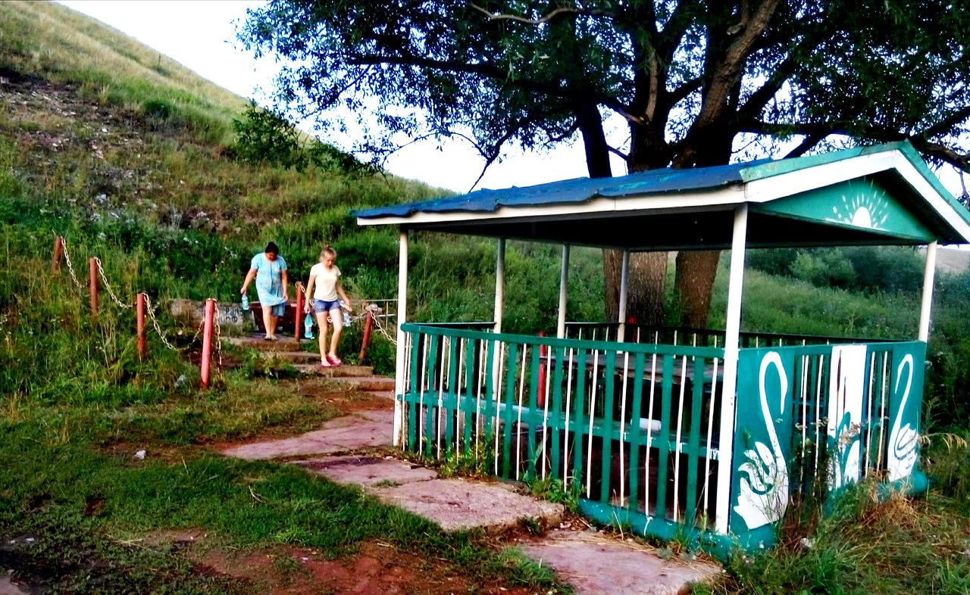

Колхозы в селе

В 1930году на территории села были организованытри больших колхоза:«имени Ворошилова», «Кызыл Октябрь» и «Кызыл Чишма».

1929-1930 нчы колхозлашу елларында авылыбызда өч колхоз оеша:
-Сөләймән авылында-«Ворошилов колхозы.Председательләре -Газизов Гималетдин, Сәйфиев Гәрәй, Гарипов Нурмый абзыйлар.
-Күпербашы һәм аръякларны үз эченә алган «Кызыл Октябр» колхозы оеша.Председателе- Зиннатуллин Галиулла (Зиннатуллина Фатыйма апаның биатасы).
-югары һәм түбән очлар «Кызыл Чишмә» колхозына кергәннәр.Председателе читтән килгән Мифтахов дигән кеше булган.Сугыштан соңгы елларда Гобәйдуллин Гали абзый эшләгән (Госсамова Флюра апаның атасы).Авыр заманнарда бу колхозлар белән шулай ук җитәкчелек иткәннәр: Сарман ягыннан Шамсин,читтән килгән егерме биш меңче Зыятдинов Фәхретдин, Сәетов Исмәгыйльләр.Бу колхозлар 1951 елда, берләшеп, бер колхоз булалар–“Ворошилов” колхозы.
Авылга беренче трактор 1930 елда кайткан. Аңарда беренче булып Шәйхетдинов Миңнехан абзый эшли.
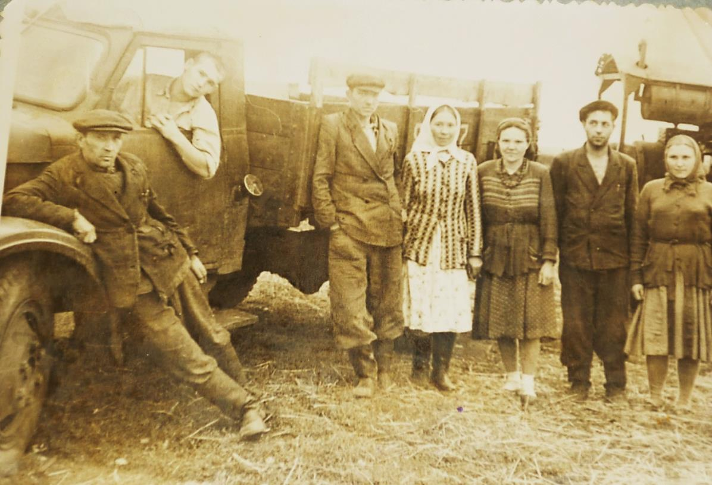

Совхозы

В 1957 году образовался совхоз«Кандызский», куда входили село Татарский Кандыз и село Поповка. В 1961году Татарский Кандыз отделился от совхоза «Кандызский» и переименовался совхозом«Южный».

1957 елның мартында, Кандыз,Поповка һәм Фоминовка авылларын кертеп, «Кандыз» совхозы оеша.Совхоз аерылганчы Хәбибуллин,Колесников фамилияле җитәкчеләр эшләгән.1961 елда безнең авыл аерым совхоз- «Южный»булып оеша. Анда житәкчеләр булып:Ибраһимов Рәшит Гариф улы, Ханнанов Роберт Фаяз улы,Булатов Алмаз Ширияздан улы (иң озак эшләгәне-1974-1982еллар)
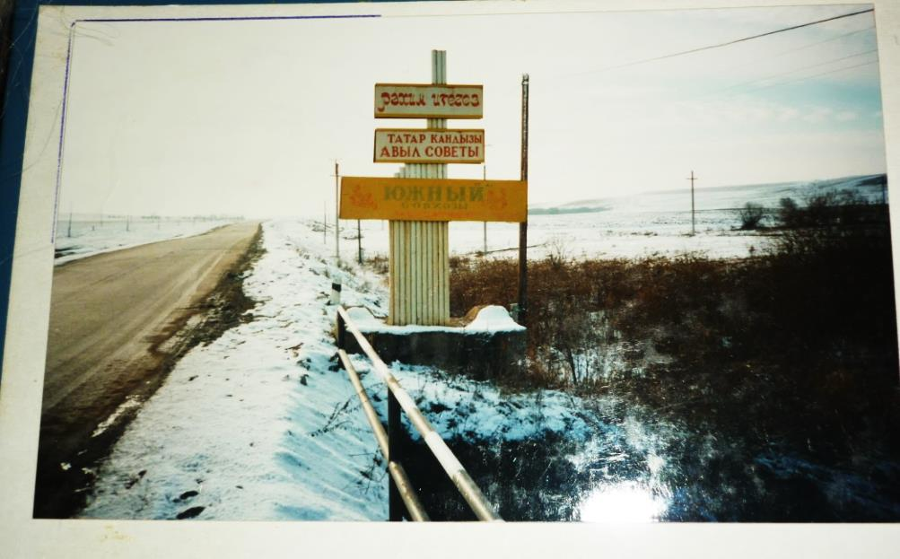

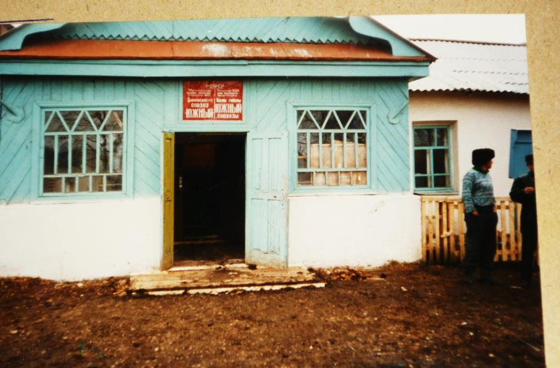

Руководители

За период существованиясовхоза директорами проработали: Ибрагимов Р.Г.,Ханнанов Р.Ф.,Булатов А.Ш.,Абзалов Х., Хайретдинов М.М.,Фахриев Р.К, Ганиев Ф.Х., Фаррахов Н.Г., Талипов М.Н.
Под руководством Булатова А.Ш. были построены многие социально-культурные и животноводческие объекты: здание клуба, два двухэтажные дома, 4 двухквартирные дома, свинокомплекс, молочно-товарные фермы, зерносклады, мастерские для ремонта сельхозмашин.

Булатов А.Ш. директор булып торган елларда икмәкләр дә нык уңа: 1гектардан уртача 25-30ц ашлык суктырыла.Ул совхозны күтәрүгә,авылны төзекләндерүгә зур өлеш кертә:дуңгызчылык комплексы,балалар бакчасы,торак йортлар,терлекчелек биналары,икмәк складлары,техника мастерскойлары төзелә.Ул үзенең матур эшләре белән авылыбыз тарихына кереп калды.

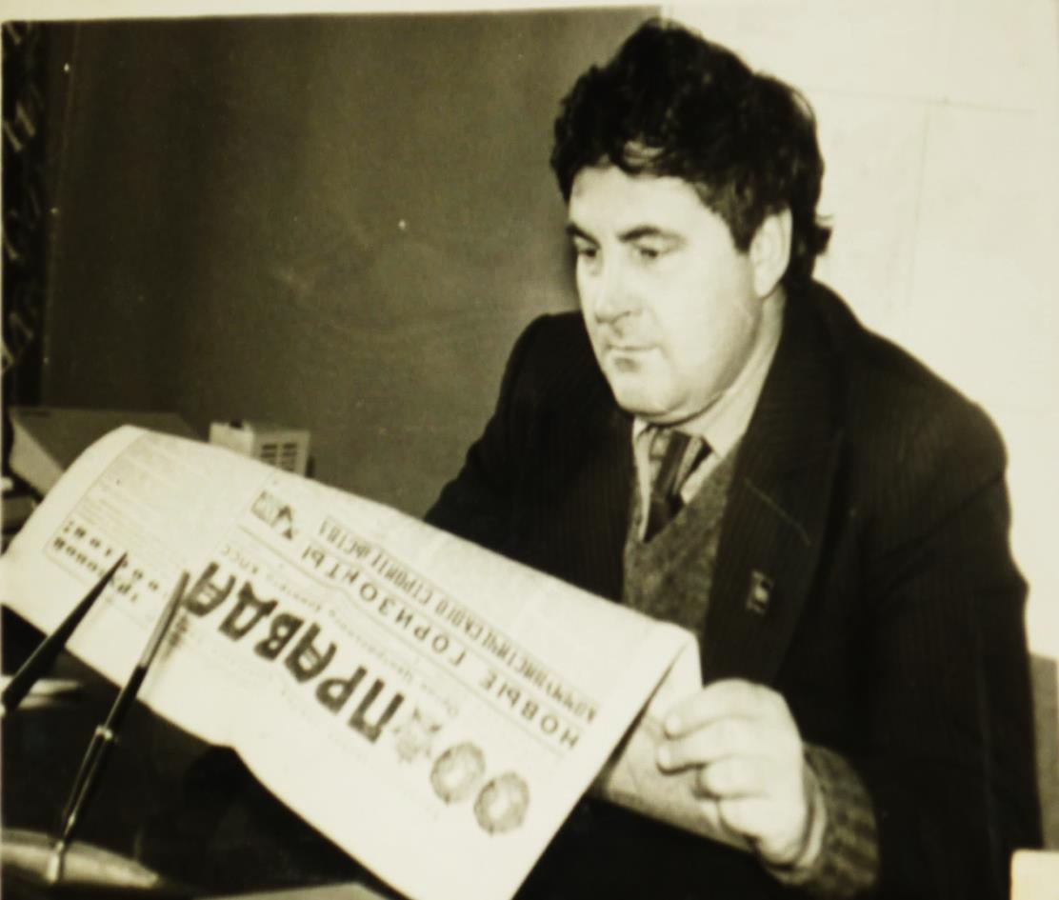

Совхоз «Южный»

Совхоз «Южный» был одним из самых крупных по Бавлинскому району, только пахотные земли составляли около 6 тысяч гектаров.Занимался овцеводством,свиноводством,животноводством и растениеводством.

Сугышка кадәр,сугыш вакытында һәм сугыштан соңгы чорларда үзләрен аямыйча эшләгән авылдашларыбыз бик күп.Шуларның берничәсен искә төшерик: яшелчә бакчасы бригадиры булып Мифтахов Сираҗетдин эшләгән. Насыйбуллина Хәмдениса, Шәрифуллина Хәерниса апалар да көненә1 әр гектар урак урганнар.
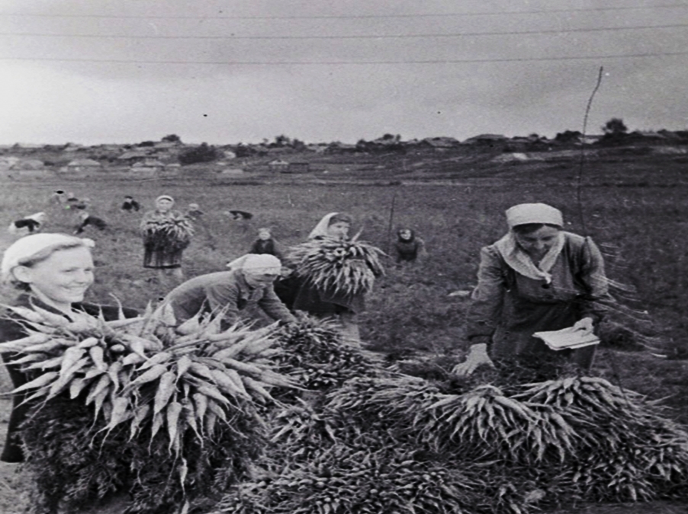

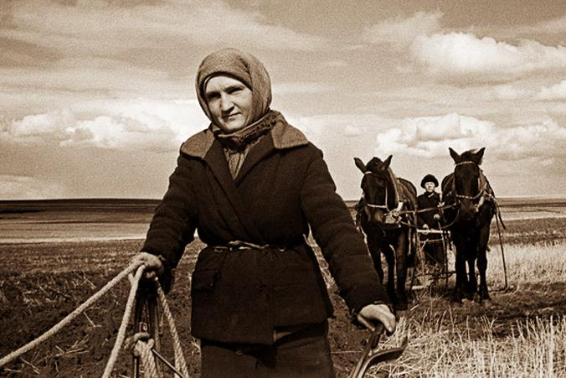

Труженики села

Многие животноводыи механизаторы за свои вклады в развитие сельского хозяйства были высоко оценены государством.За свой плодотворный труд орденами и медалями были награждены Салимов Миргалим, ФарраховМуниб, Наврузбаев Данил, ГатиятуллинаАльфия, Саетгараева Минзяннат, ШайхутдиноваЧачка и многие другие.

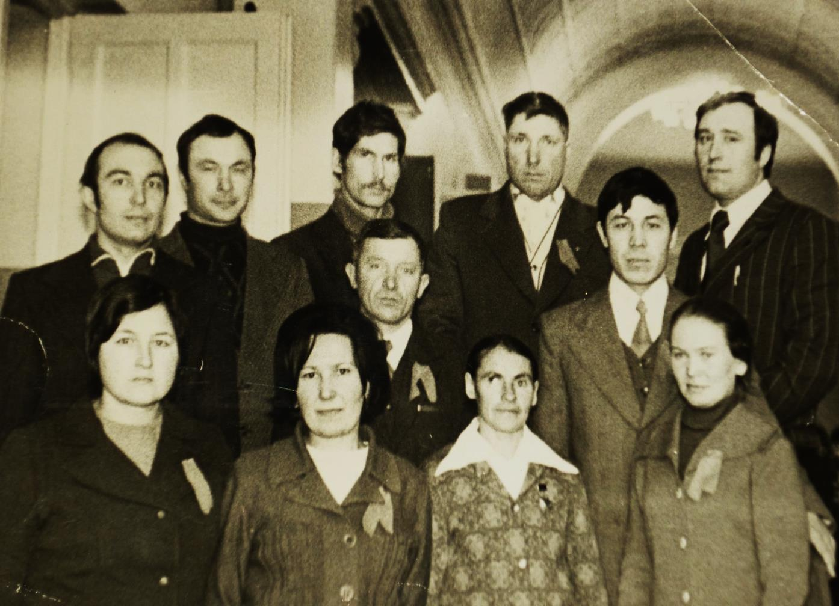

Мемориальный комплекс

При руководстве совхозом Хайретдиновым М.М.к 40-летию Великой Победы, в честь павших на Великой Отечественной войне был установлен памятник Неизвестному солдату.При руководителе Фахриева Р.Г.возведен мемориальный комплекс. Из ушедших на войну 541односельчан не вернулись с полей сражений 333человек. Вернулись с победой 208 фронтовиков.Наши односельчане героически сражались во всех родах войски были награждены орденами и медалями Родины.

Бөек Ватан сугышына авылыбыздан 541 ләп кеше киткән, шуларның 333-е, Ватанны саклап, сугыш кырында ятып калган.Алар хөрмәтенә авылыбызда 1984 елда һәйкәл ачылды.2014-2015 елларда авыл башлыгы Насыйбуллин Мәхмүт җитәкчелегендә яңа мемориаль комплекс эшләнде.”Алар Ватанны саклап һәлак булдылар”,”Алар Җиңү яулап кайттылар”,”Сугыш чоры балаларына багышлана”,”Тыл ветераннарына багышлана”.Авылдашыбыз генерал-майор Ф.Ф.Салыев 76 мм ике пушка булэк итте.
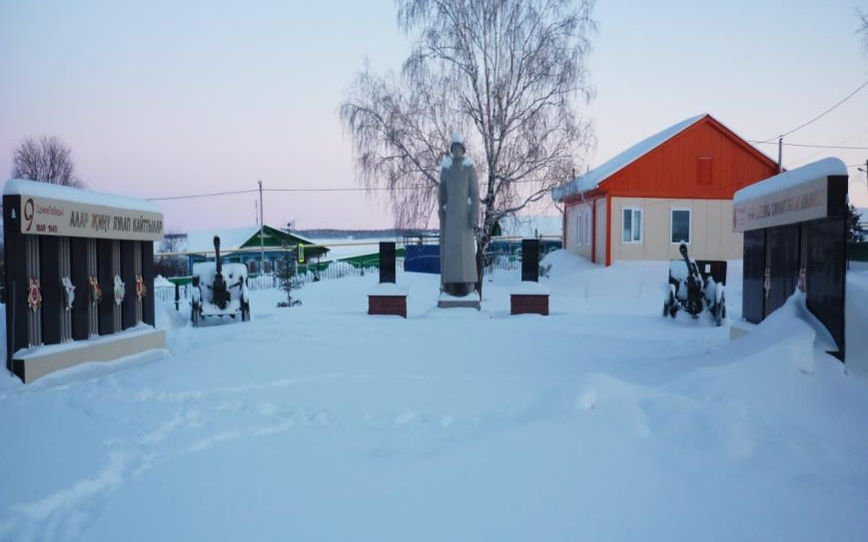
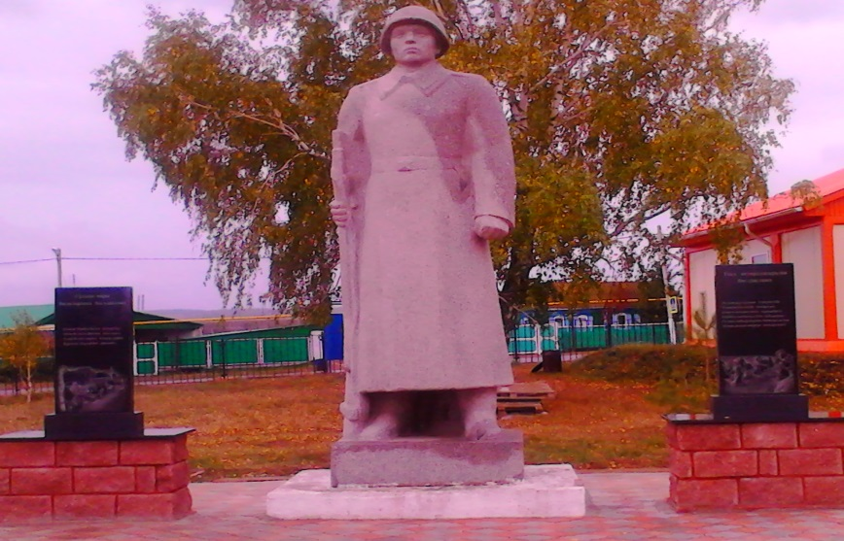

Мечеть

Под руководством имама-хатиба Насибуллина Шайхуллы
Зайдулловича в 1998 году завершено строительство мечети.

Авылыбызда өч мәчет эшләгән.Мулла булып Богырысланнан Зәки исемле кеше эшләгән.Ул тирә-як авыллардагы11 мәчеткәхезмәт иткән.Күпер башындагысын-«Кызыл мәчет»(Кандыз елгасы буена салынган-Хисматуллина Зөләйха апалар кырыенда.),икенчесен–зур мәчет (түбән очта),ә өченчесен –“Сөләйман мәчете” дип атаганнар.Революциядән соң зур мәчетне мәктәп итәләр,ләкин 1928 елда ул яна. “Кызыл мәчет”- башта клуб, соңыннан-мәктәп,1944 елдан шифаханәгәәверелә.“Сөлэйман мәчете” 1927 елдан-мәктәп,соңыннан беразвакыт элеватор булып тора.Бөек Ватан сугышыннан соң бу мәчет яңадан башлангыч мәктәп итеп үзгәртелә.
1998 нче елда имам-хатиб Насибуллин Шәйхулла абзыйның зур тырышлыгы белән авылыбызда яңа мәчет төзелә.
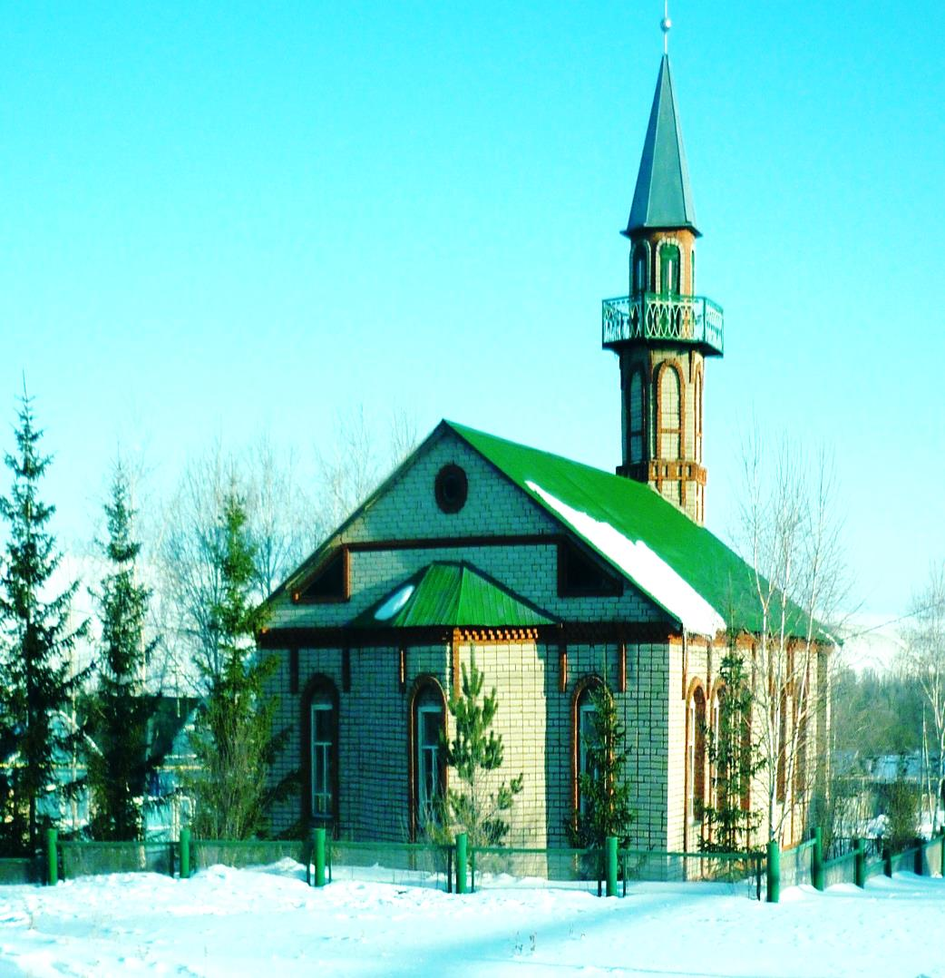

Крестьянско-фермерские хозяйства

Совхоз «Южный», преобразованный в СПК Кандыз в 2002 году обанкротился, был расформирован. В настоящее время в селе работают несколько фермерских хозяйств:
КФХ «Исламгалиевых», КФХ «Гайнутдинова»,КФХ «Тагирзянов»,КФХ «Салихов», КФХ«Гиззатуллин».

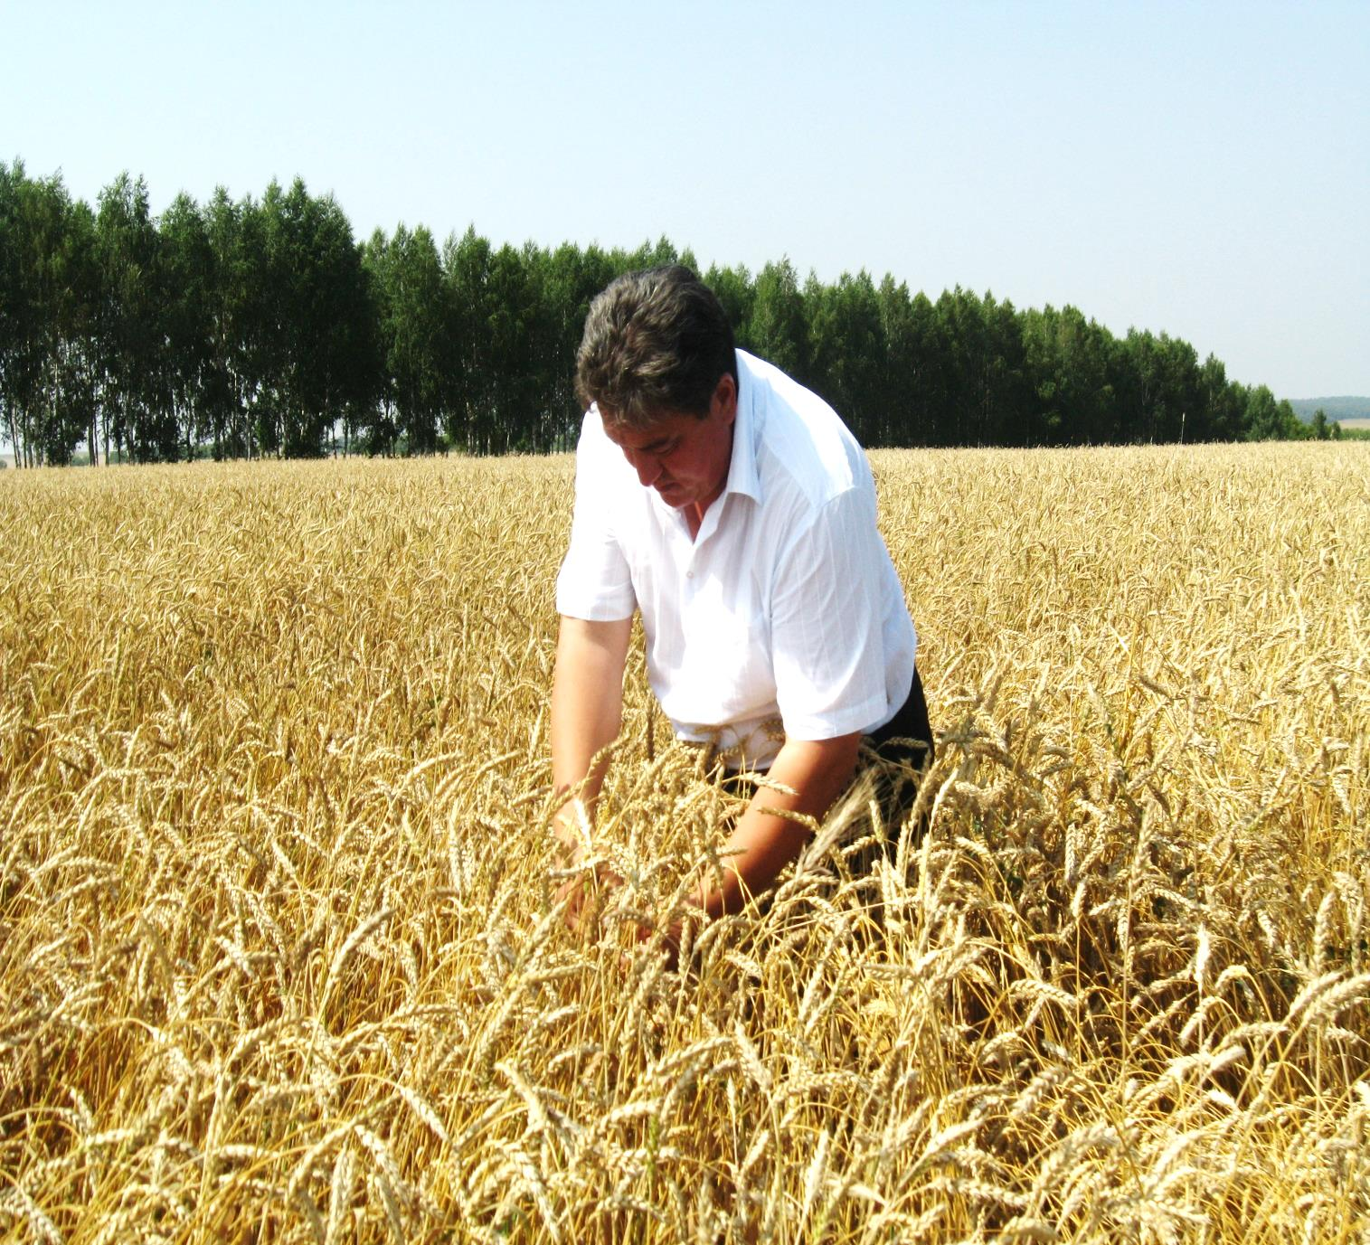

Сельский совет с.Татарский Кандыз

В жизни села по работе с населением большую роль
Сыграл сельский совет. В эти годы сельским советом народных депутатов возглавляли и вложили свои огромный труд:
БиккуловГариф,Фаттахов Ш.Ф.,Котдусова Л.Г.,Ганиева Г.А., Валиуллина Г.И.,Гайфуллин С.Г.,Шафиков С.З.Сибгатова Р.М.,Зарипов Д.И.,Насибуллин М.Ш.

Татар Кандызында авыл советы 1920 елда оешкан.Сугышка кадәрге чорда авыл Советында Газизов Бадекшан,Мурзин Харислар эшләгән.Сугыштан соңгы елларда Газизов Фәрәз,Вәлишин Таһирҗан,Әхтәмов Фәтхетдин,Биккулов Гариф, Хәйретдинова Нәсимә апалар эшләгән.
Авыл Советында иң озак эшләүче председательләрнең берсе -Ганиева Гөлсинә Әһлетдин кызы.Ул 1973 елдан 1981 елга кадәр эшләгән.
Сәркатипләрдән иң озак эшләгәне-Нәүрүзбаева Рима Гамир кызы.

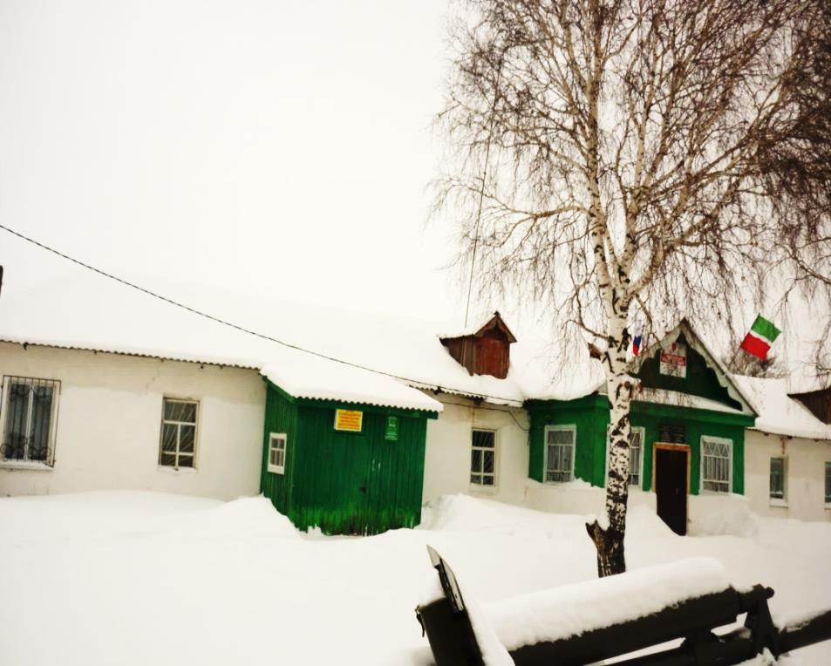

Совет местного самоуправления

В октябре 2005 года Совет местного самоуправления был переименован в Совет сельского поселения и избран Глава сельского поселения-Насибуллин Махмут Шайхуллович, где он работает по настоящее время.

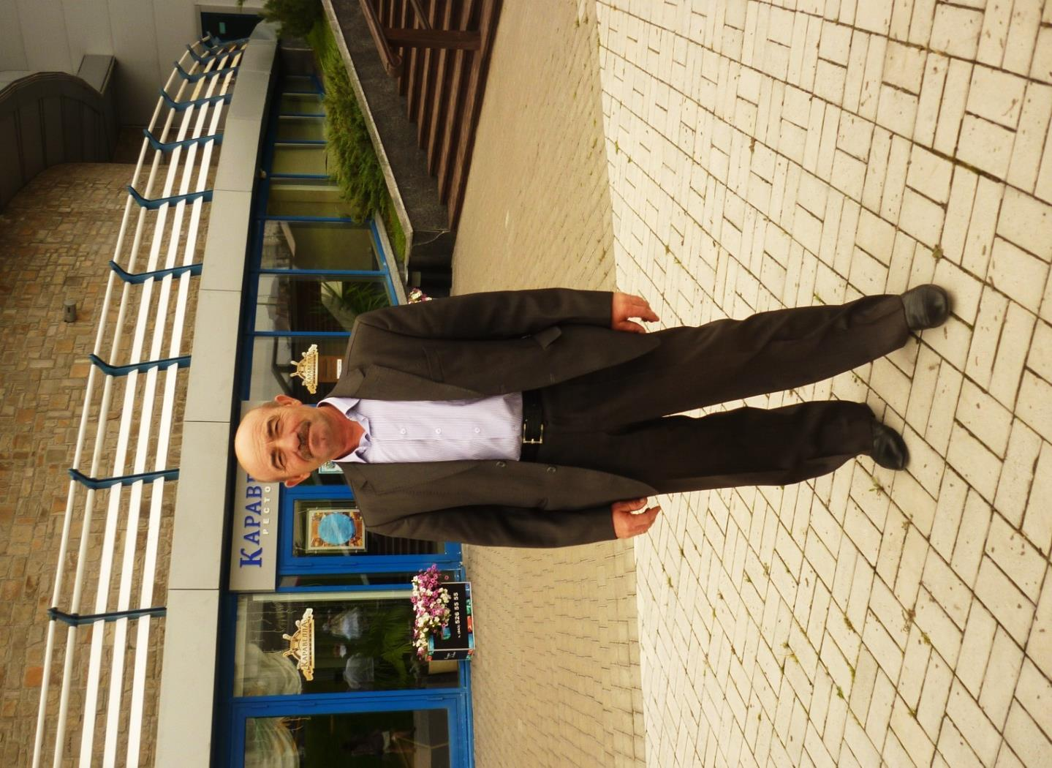

Население на 01.01.2017
Общее количество населения 860
Мужчин 396
Женщин 464
в том числе: трудоспособного населения 390
занято в производственной сфере 132
занято в непроизводственной сфере 81
занято в других сферах 3

Из числа занятых в производственной сфере:
в промышленности 99
в сельском хозяйстве 89
в строительстве 3
в транспорте 14
в лесном хозяйстве -
в услугах связи 3
в торговле и сбыте 13
Из числа занятых в непроизводственной сфере:
в жилищно-коммунальном хозяйстве 1
в бытовом обслуживании -
здравоохранении и социальном обеспечении 8
в образовательных учреждениях 17
Основные социально-экономические характеристики образования
В составе сельского поселения одно село-Татарский Кандыз. Состав населения-татары. Площадь 393 га. На территории поселения функционируют средняя общеобразовательная школа, детский сад ,ФАП, сельский дом культуры, библиотека, отделение связи,4 торговой точки и 6 действующих фермерских хозяйств.

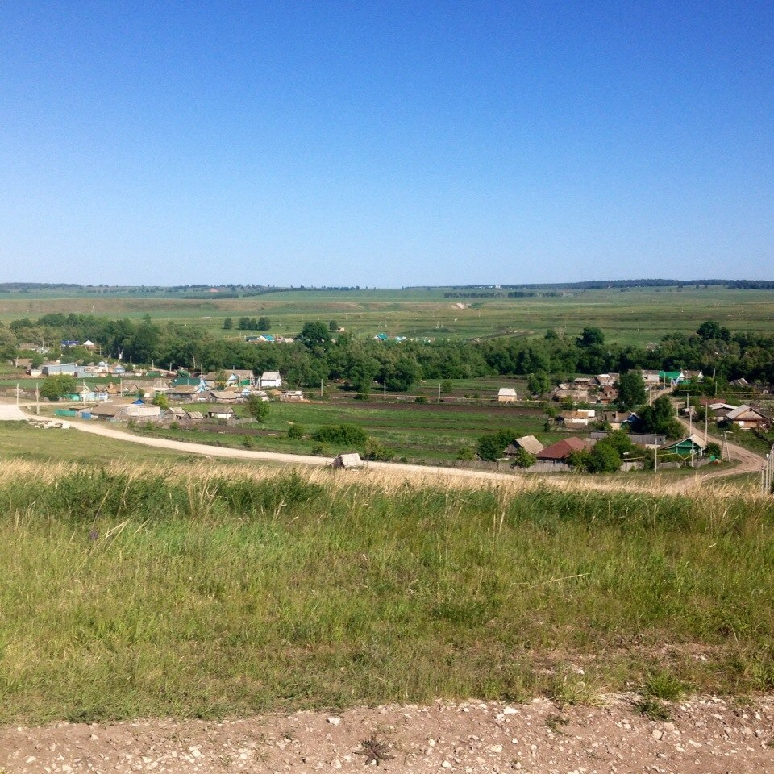
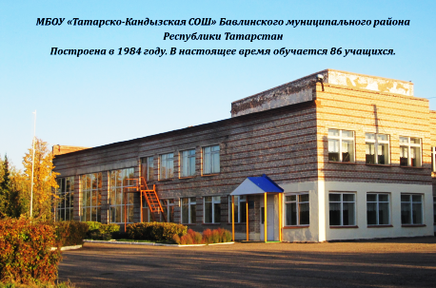
Татарско-Кандызская средняя общеобразовательнаяшкола
Год постройки средней школы–1984на 320 ученических мест. На сегодняшний день обучаются 86 учеников, из них 17 детей- в детском саду, классов–11.

Количество учителей–17:свысшимпедагогическимобразованием–15,среднимспециальным образованием-2.Классныхруководителей-11,техническийперсонал-7.
Директор школы-Халиуллин Ильшат Шамилевич-образование высшее,руководительвысшей квалификационныйкатегории,преподаватель по охране безопасности жизни и поизобразительномуискусству,педагогическийстаж-25 лет,директоромсреднейшколы-9 лет.

1920 елларда динне кысрыклау,мәчетләрне ябу башлана. 1927 елда зур мәчетне 12 класс бүлмәсе булган мәктәп итеп үзгәртәләр. Балаларның беренче укытучысы булып, читтән килгән Шәмсекамал Ихсанова була. Мәктәпнең беренче директоры булып, 1927-1934 елларда читтән килгән Фатих Фәтхуллин эшли. 1935 нче елда аны Хажиәхмәтов Әхмәт Хажиәхмәт улы алыштыра. Авыр елларда балаларга белем бирүдә укытучылар: Ганиев Әһлетдин абый белән Фәрдениса апа, Әхмәт абый белән Җиһан апа, Янабирдин Әхмәт абый белән Нәсимә апа, Гаделшина Җәмилә апа, Бадыйков Сәетнур абыйлар булдылар. Күбесе инде бүгенге көндә мәрхүмнәр,мәрхүмәләр.
1984 елда авылыбызда Яңа мәктәп ачылды.Яна мәктәпнең беренче директоры Хәлиуллина Асия Вильдан кызы. Алар Шамил абый белән озак еллар, кулга-кул, тотынышып балалар тәрбияләделәр. Асия Вильдан кызының 45 ел гомере мәктәптә үтә, шуның 30 елы- директор вазыйфасында. Аларның һәм коллективның көче белән мәктәбебез иң чиста, матур, белемле мәктәпкә әверелде. “Икмәк музее” белән бөтен Республикага танылды.

МУЗЕЙ ХЛЕБА

В муниципальном учреждении Татарско-Кандызская средняя общеобразовательная школа Бавлинского муниципального района Республики Татарстан в 1988 году был создан единственный в республике “Музейхлеба” с краеведческим уклоном.
В 1995 году он стал лауреатом Республиканского смотра - конкурса школьных музеев.
Инициатором, руководителем его создания стал ветеран труда, преподаватель истории Халиуллин Шамиль Адиуллович.
Для него работа в музее – служение святому делу. Он вдохновенно рассказывал ребятам о трагических страницах истории этого древнего села, о его героических годах.
За свой долголетний, плодотворный педагогический труд Шамиль Адиулович награжден юбилейной медалью «За доблестный труд в ознаменование 100 летия со дня рождения В.И. Ленина», нагрудным знаком “За заслуги в образовании”.
В экспозициях музея собран демонстрационный материал (более 700 экспонатов) об истории хлеба.

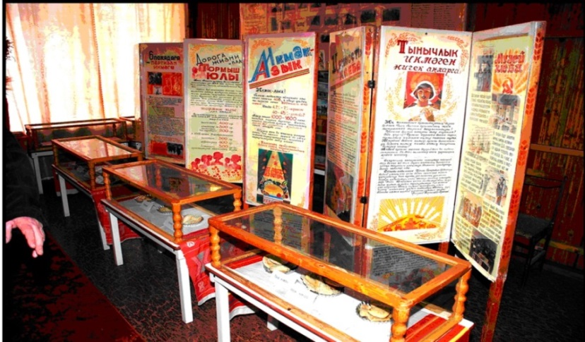

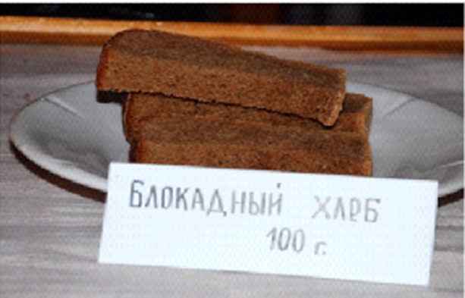

Детский сад в школе

Детский садик расположена в здании школы, посещают17 детей, работают 4 работника.

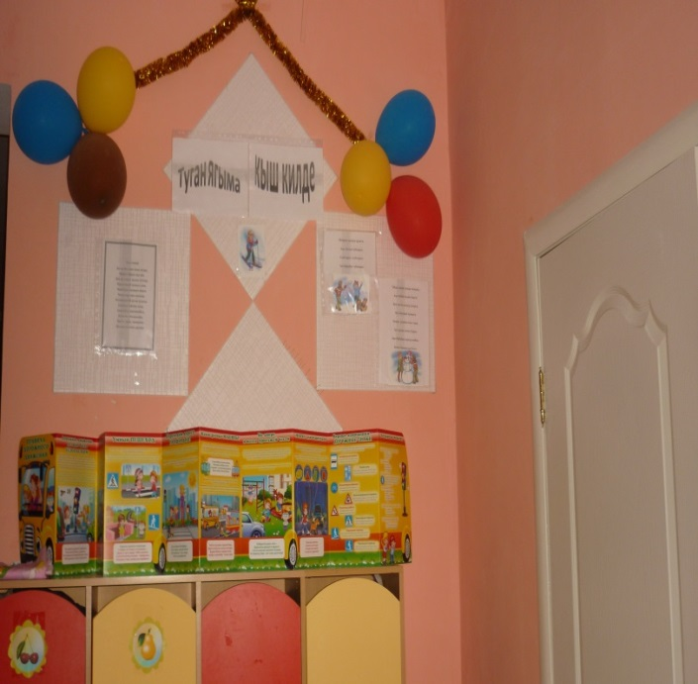

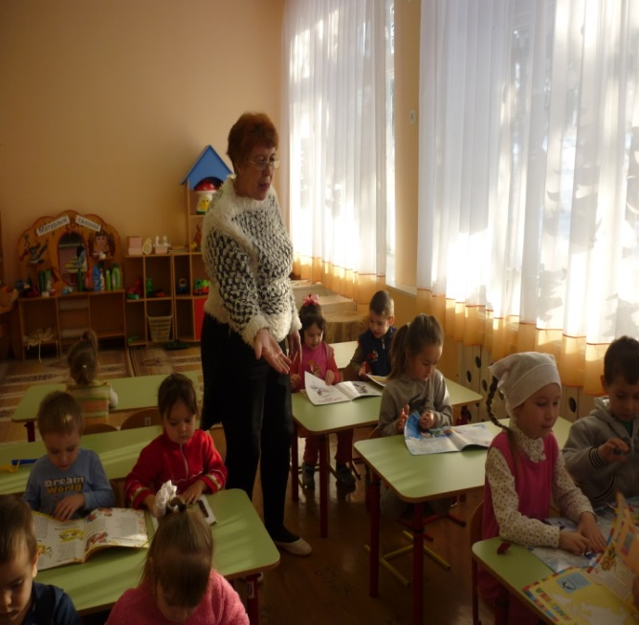

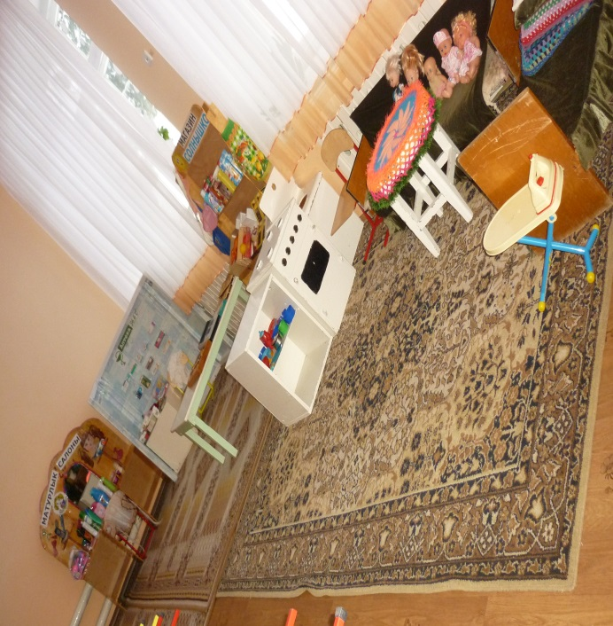
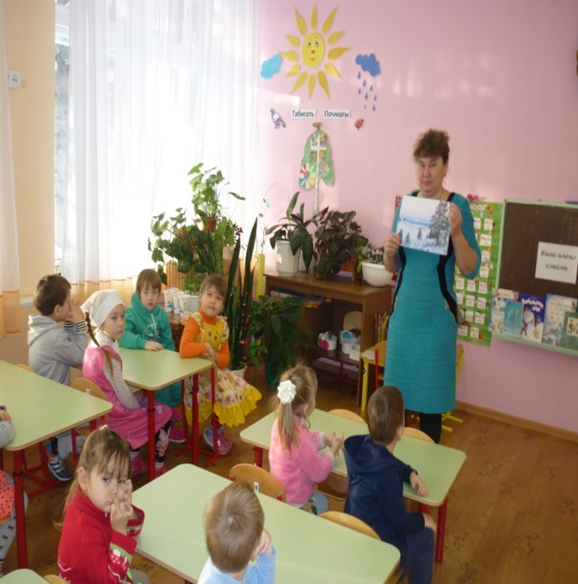

.

Фельдшеро-акушерский пункт
Здание построено в 2014году.Средних медицинских работников – 2. Заведующая – Гилязиева Лейля Фанисовна, образование -средне- специальное ,стаж работы 23 лет 4 мес. Из них 8 лет заведующая. Исламгалиева Завида Лифкатовна- медсестра, стаж работы-19лет

Авылда элеккеге заманда медпунктта (хәзер ул урында Галимов Шәрипҗаннар яши) эшлэучелэр – Хаеров Кагир бабай, Биккулов Гариф,Харис, Поповканыкы Шура апалар. «Авыл врачы» Кагир бабай әйтэ торган булган «эч авыртса да йоды, баш авыртса да йоды». Медпунктта иң озак еллар эшләп лаеклы ялга чыгучылар:Гарафутдинова Илсияр апа(бүгенгесе көндә Баулыда яши), Мифтахова Гөлчирә апа, Зарипова Тәгзия апа, Закирова Нәфисә апа, Шафигуллина Рәсимә апа, Шакирова Мәсхүдә апалар
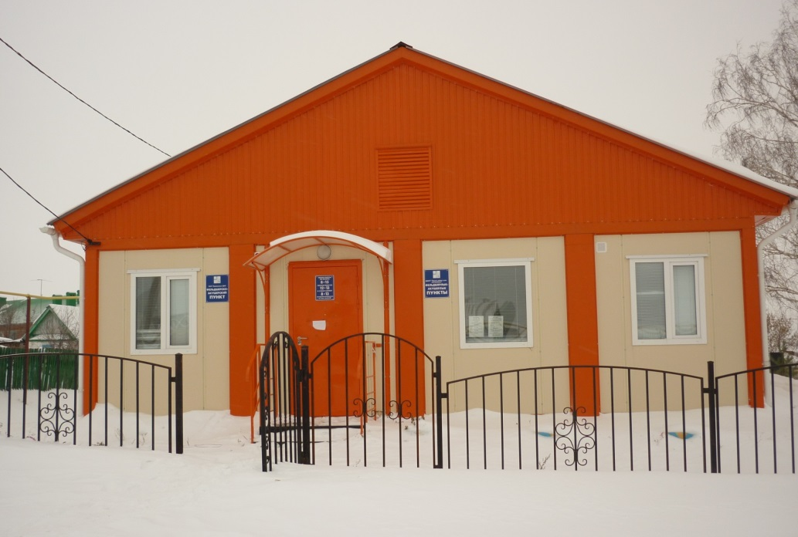

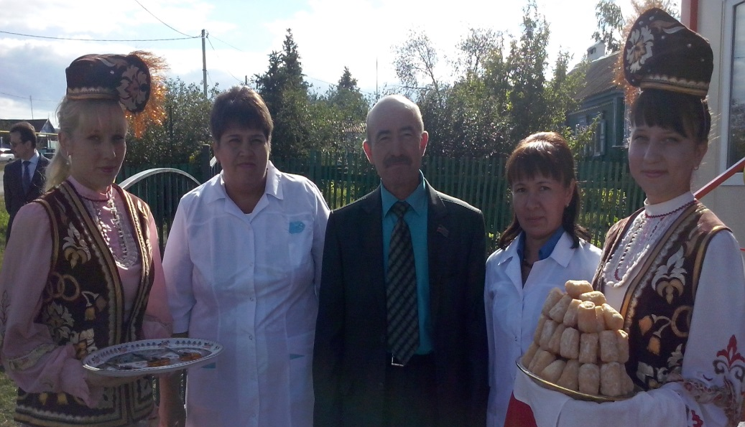

Сельский дом культуры

Здание построено в 1969 году на 200 посадочных мест, директор СДК -Шакирова Луиза Идуардовна, образование-средне- специальное,общий стаж работы-18 лет. При Доме культуры с 1994 года работает народный театр.

Авылда мәдәни учак булып кечкенә авыл йорты санала. Клуб мөдирләре булып Җәлил абый, Илкам абый, Сафина Гөлсинә апалар эшли. 1969 нчы елда авылыбызда Яңа мәдәният йорты ачыла. Аның беренче директоры Тәгзимә Сөнгатуллина була. Ул бугенгесе көндә дә үзенең профессиясенә тугры калып район мәдәният йортын җитәкли.

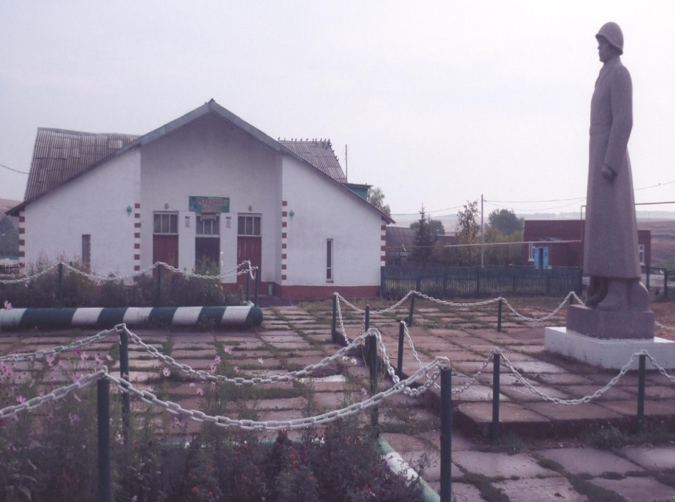

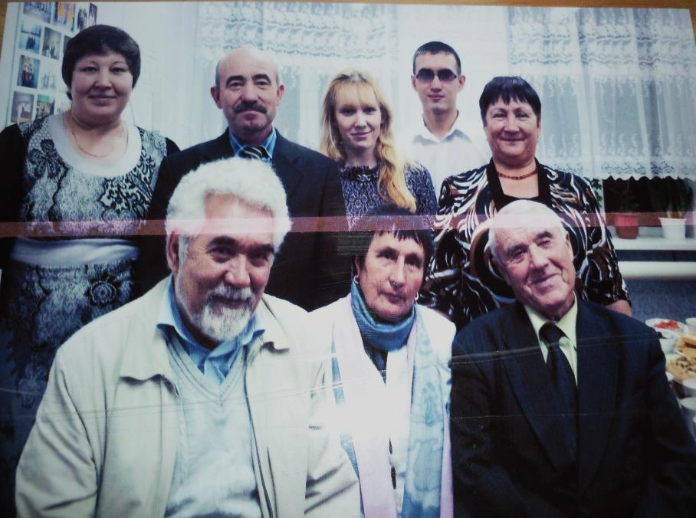

Библиотека

Заведующая-Насибуллина Гульнур Нурсаитовна, образование- высшее, стажработы 18 лет. Библиотека расположена в здании СДК.

1930 елда авылда уку ызбасы дип – 1 китапханә ачылган. Аның беренче мөдире булып Сарман кызы Хәерова Мөршидә эшләгән.
Сугышка хәтле китапханәне Шәмсуллин Мияссәр исемле Исергәп кешесе (Шәмсуллин Марс абыйның әтисе) җитәкләгән, ул үзе укытучы да партоешма секретаре дә булган. 1943-1944 елларда сугыштан яраланып кайткан Җәлил абый эшли. Китапханәдә иң озак эшләүчеләрдән Сафина Гөлсинә апа 34 ел, Вагизова Сирена Гараф кызы 40 ел эшләделэр

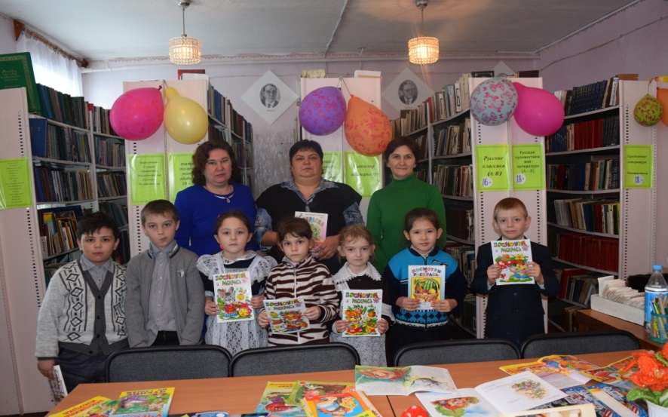
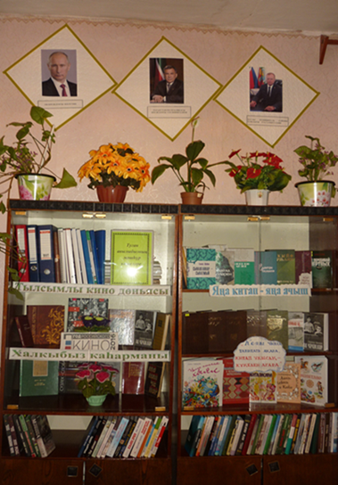

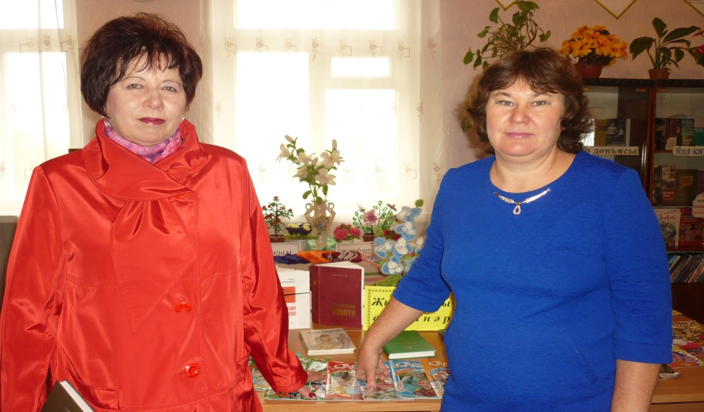

Отделение связи

Начальник отделения связи-Ахмадеева Гульчира Шариповна,
образование-средне-специальное, стаж работы–28лет.
Население обслуживают два почтальона: Заниева Венера, АхатоваАсия.

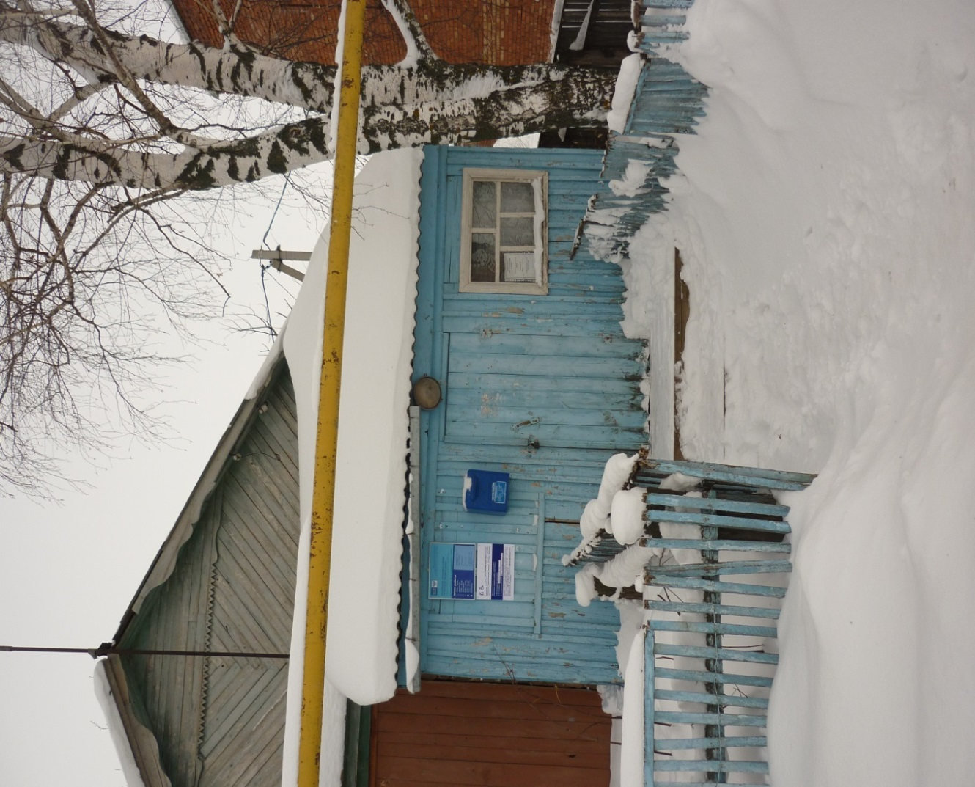

Личные подсобные хозяйства
В селе Татарский Кандыз проживают трудолюбивые, активные люди. Многие, из которых занимаются развитием личных подсобных хозяйств. За последние годы получено 41 кредитов ЛПХ. С каждым годом повышается жизненный уровень населения и идет активное строительство и ремонт домов и надворных построек. О повышении жизненного уровня населения доказывает работа на прибыль семи магазинов на территории села. Экономическое показание личных подсобных хозяйств удовлетворительное. На сегодняшний день в личных хозяйствах 57 тракторов , 95 легковых автомашин. По результатам подворного обхода в личных подсобных хозяйствах по состоянию на 01.01.2017 года 570 голов КРС, в т. ч.215коров, 390 голов овец, лошадей – 12 голов, птиц– 1000голов.

Действующие фермерские хозяйства

КФХ Исламгалиевых– глава хозяйства – ИсламгалиевВахитВасикович
КФХ Гайнутдиновой- глава хозяйства – Гайнутдинова Гульназ Ринатовна
КФХТагирзянова глава хозяйства – ТагирзяновИльшат Галимзянович
КФХСалихова – глава хозяйства – Салихов Замир Габделазалович
КФХ Гиззатуллина – глава хозяйства - ГиззатуллинЗуфарАнварович
СФ Самигуллиной- Самигуллина Ильсеяр Ильтизаровна

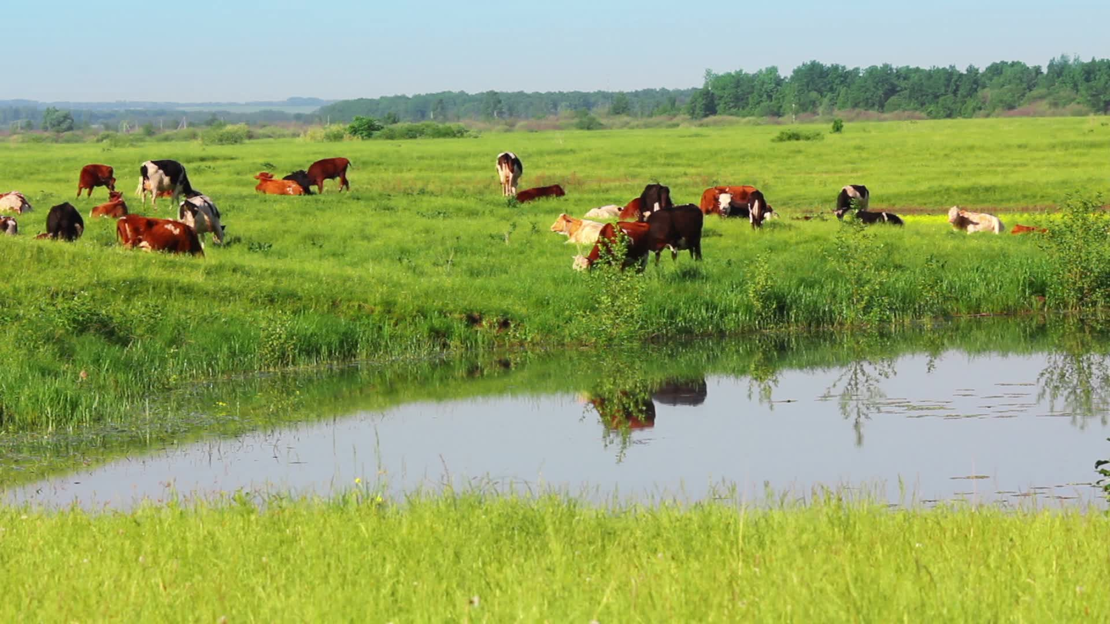

ФЕРМЕРСКОЕ ХОЗЯЙСТВО
ИСЛАМГАЛИЕВЫХ

Было образовано в 1991 году.
Глава фермерского хозяйства
–ИсламгалиевВахитВасикович.
Общая площадь земель- 8473 га
Валовый сбор зерновых культур в 2016году – 12220 ц.
Средняя урожайность 21,3 ц\га
Количество постоянных рабочих 30
Средняя заработная плата 14323,0 руб.
Техническая оснащенность хозяйства:
Трактора 11
Грузовые автомобили 8
Зерноуборочные комбайны 8
Кормоуборочные 1
Всего КРС 706 голов
Одним из первых в районе и в республике внедрил
влагооэнергосберегающую технологию обработки почвы.
За достижение высоких производственных показателей в сельском
производстве, Указом Президента РФ от 30.01.2003года
награжден медалью «За заслуги перед Отечеством 11 степени.»

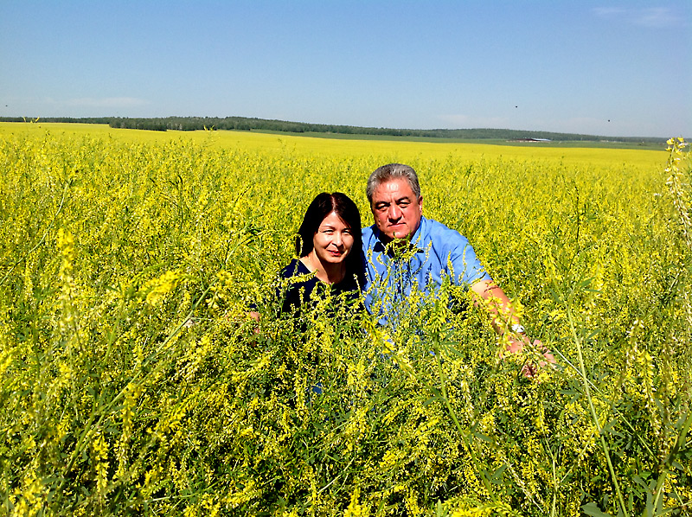

ФЕРМЕРСКОЕ ХОЗЯЙСТВО ТАГИРЗЯНОВ

Было образовано в 2005 году.
Глава фермерского хозяйства
–Тагирзянов Ильшат Галимзянович.
Общая площадь земель - 616 га
Средняя урожайность 20 ц\га
Количество постоянных рабочих 4
Средняя заработная плата 8300,0 руб.

Техническая оснащенность хозяйства:
Трактора 4
Зерноуборочные комбайны 2

Всего КРС 44 голов

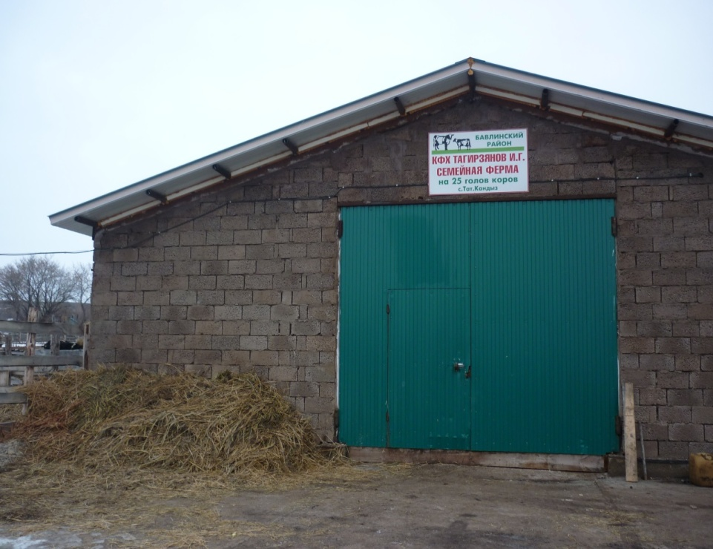

ФЕРМЕРСКОЕ ХОЗЯЙСТВО
ГИЗЗАТУЛЛИН

Было образовано в 2005 году.
Глава фермерского хозяйства
ГиззатуллинЗуфарАнварович
Общая площадь земель- 100 га
Средняя урожайность- 17 ц\га
Количество рабочих 4
Средняя заработная плата 8000,0 руб.

Техническая оснащенность хозяйства:
Трактора 4
Зерноуборочные комбайны 1

Всего КРС 50 голов

ЗуфарАнварович является самым молодым фермером района.

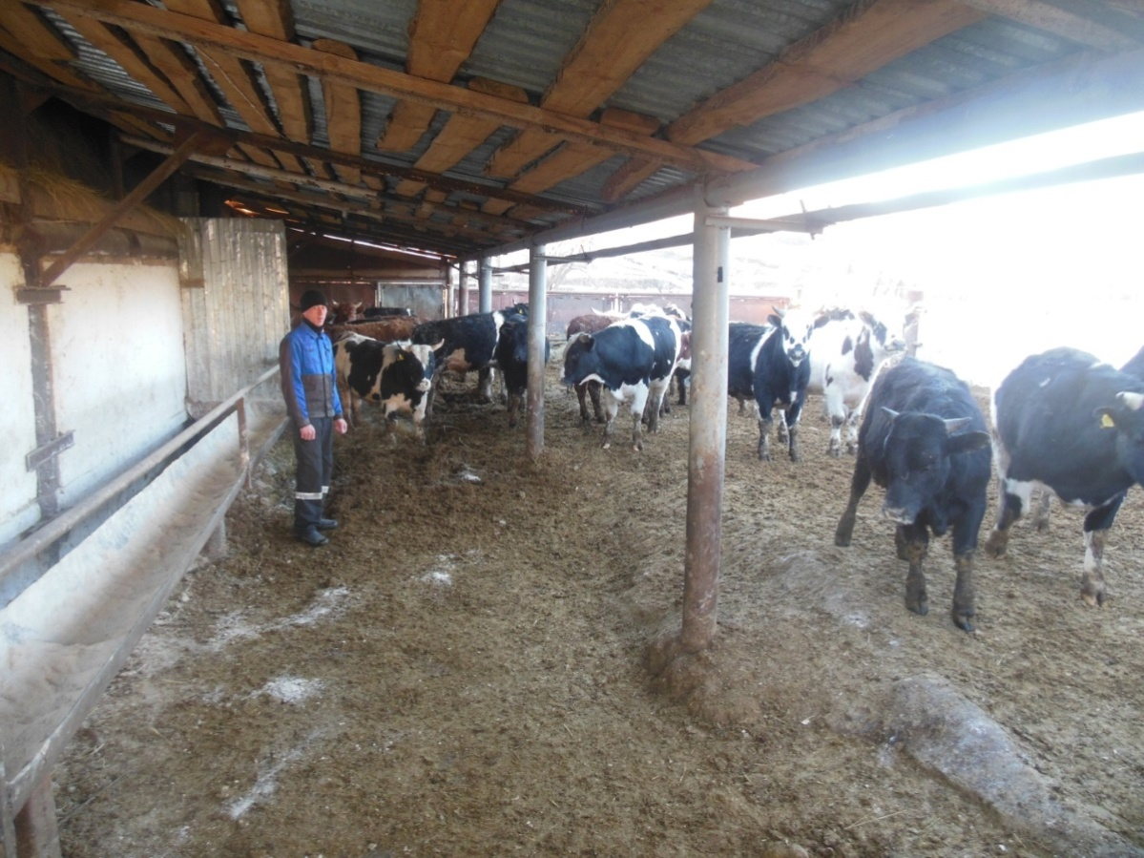

ФЕРМЕРСКОЕ ХОЗЯЙСТВО
САЛИХОВА

Было образовано в 2003 году.

Глава фермерского хозяйства-
Салихов ЗамирГабделазарович

Общая площадь земель- 180 га

Основная деятельность
растениеводство и выращивание картофеля.
Средняя урожайность картофеля 150 ц\га

Средняя заработная плата сезонных работников-
11000,0 руб.
Техническая оснащенность хозяйства:
Трактора 4

Зерноуборочные комбайны 1

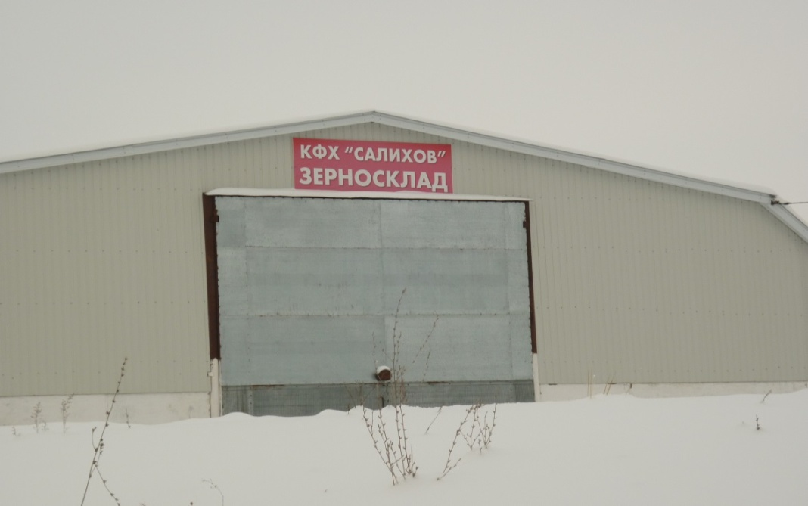
СЕМЕЙНАЯ ФЕРМА САМИГУЛЛИНЫХ

Была организована в 2011 году
Общая площадь земель - 21 га, многолетка
КРС 38 голов
в т.ч. коров 4
Работников 2

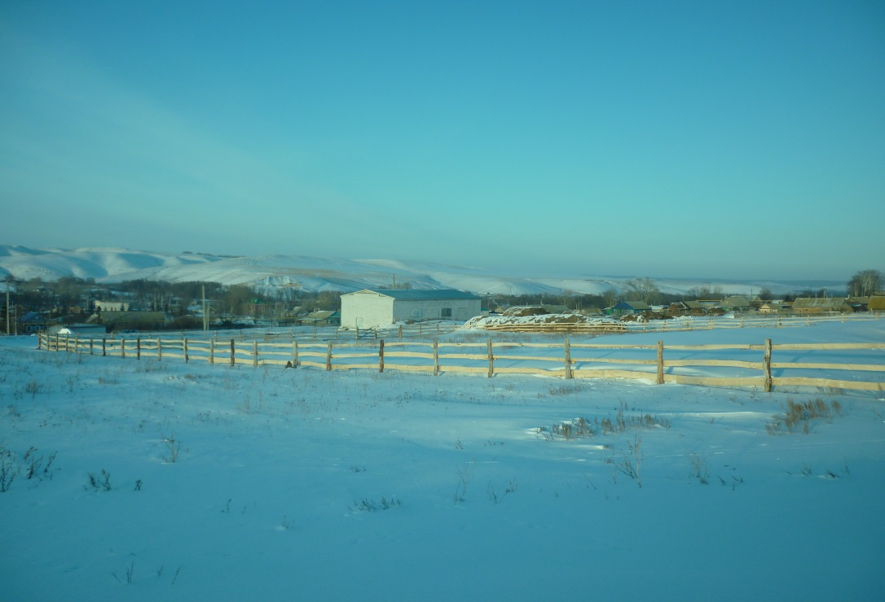
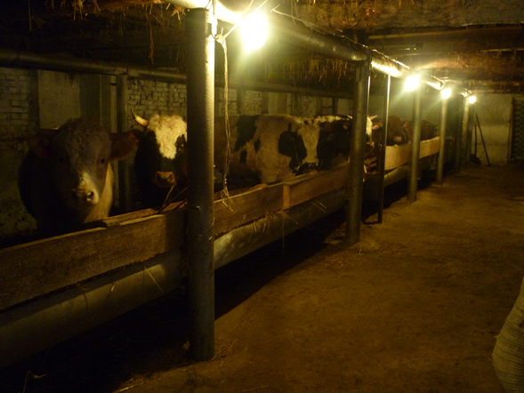

ФЕРМЕРСКОЕ ХОЗЯЙСТВО
ГАЙНУТДИНОВА

Было образовано в 2003 году.

Глава фермерского хозяйства
- ГайнутдиноваГульназРинатовна

Общая площадь земель - 1100 га

Основная деятельность-растениеводство и животноводство.

Средняя урожайность 15 ц\га
Количество постоянных рабочих 6
Средняя заработная плата 8500,0 руб.
Техническая оснащенность хозяйства:

Трактора 4
Грузовые автомобили 1
Зерноуборочные комбайны 2
Всего КРС 90 голов
Овцы 50 голов
Лошади 4

Достопримечательности, известные люди
муниципального образования

Село Татарский Кандыз славится своими талантами. Например, поэт,лауреат премии журналистов Г.Исхаки Рашит Ханипович Ахметзянов родился в с.Тат.Кандыз в многодетной семье пятым ребенком; народный артист , лауреат Г.Тукаевской премии Ильдус Ханипович Ахметзянов родился в с.Тат.Кандыз в многодетной семье седьмым ребенком. Рашит Ахметзянов написал много стихов о родном селе, о матери, раскрыл в своих стихах различные проблемы молодежи. Также всем известна песня на стихи РашитаАхметзянова,музыка Ганса Сайфуллина о Кандызе «Күрмәдеңме, былбыл,сөйгән ярымны?». В честь поэта улица Ворошилова переименована на улицу Р.Ахметзянова. На доме, в котором он родился, прикреплена мемориальная доска «Бу йортта шагыйрьРәшит Әхмәтҗанов туган».
Многие выпускники школы работают на руководящих должностях в районе и за его пределами
Хазиев Сафуан Махасимович много лет руководил совхозом «Березовский» и достиг высоких результатов.
Миннуллин Ярулла Габдуллович руководил ветеринарным объединением района, является уважаемым человеком района.
Тагирзянов Тальгат Галимзянович-замминистр МСХП РТ.
Нурмухаметова Такмиля Миннехановна-ведущий специалист
МСХП РТ.
Среди выпускников генерал Салыев Фраиз Фазлыахметович-наша гордость.
Подполковник –летчик Сафиуллин Ярулла был уважаемым человеком в селе.
Полковник Ганиев Р.Х.является примером для молодежи.
Халиуллина А.В. и Фаррахова Г.Г. являются «Отличниками народного просвещения», ГиззатуллинаЗ.М., Шафикова Р.А. – «Почетные работники общего образования РФ».

Әхмәтҗанов Рәшит Хәниф улы

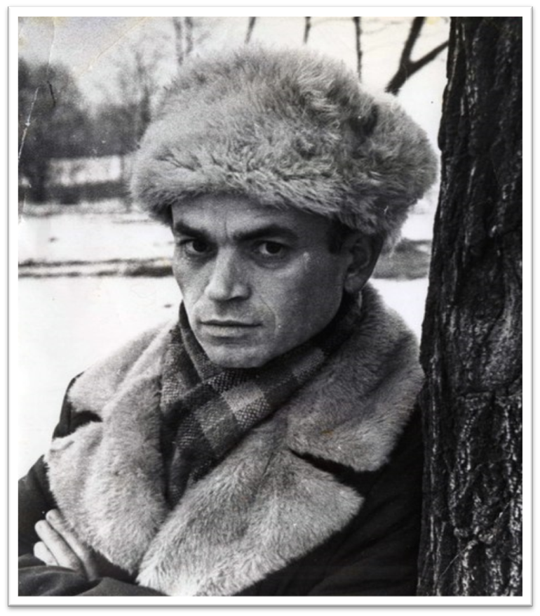
Рәшит Әхмәтҗанов 1941 елның 14 апрелендә Баулы районы Татар Кандызы авылында колхозчы гаиләсендә туган. Авыл мәктәбендә җиде сыйныф белем алганнан соң, 1957 - 1958 нче елларда Бөгелмәдә төзүчеләр әзерләү училищесында укый, аны тәмамлагач, нефть районнарында һәм Әлмәт шәһәрендәге төзү оешмаларында ташчы булып эшли. 1961 - 64 нче елларда Совет Армиясендә хезмәт итә. Армиядән кайткач, В.И. Ульянов - Ленин исемендәге Казан Дәүләт университетының татар теле һәм әдәбияты бүлегенә укырга кереп, 1969 нчы елда аны тәмамлап чыга һәм 1980 нче елга кадәр башта Татарстан культура министрлыгында сәнгать эшләре буенча инспектор, аннары "Яшь ленинчы" һәм "Татарстан яшьләре" газеталарында әдәби хезмәткәр булып эшли. 1980 елдан ул "Казан утлары" журналы редакциясе хезмәткәре иде.
Рәшит Әхмәтҗанов әдәбият мәйданына илленче елларның ахырларында килә һәм 1959-61 нче елларында "Азат хатын", "Совет әдәбияты" журналларында басылган шигьри цикллары белән әдәби җәмәгатьчелектә кызыксыну уята. Хәсән Туфан, Сибгат Хәким, Гали Хуҗи кебек тәҗрибәле шагыйрьләр яшь каләмнең поэтик фикерләүдәге мөстәкыйльлеген, табигый сәләтен һәм шигырьләренең тормышчанлыгын билгеләп үтәләр.
Аны яна иҗат юлларына өндиләр. Шул вакыттан бирле ул олы иҗат юлыннан тайпылмыйча шигърияттә яңа ачышлар ясап, яңа үрләргә кутәрелде.
Татарстаннын атказанган сәнгәть эшлекчесе дигән мактаулы исемгә иреште. Язучылар берлегенен Гаяз Исхакый исемендәге буләгенә лаек булды. Кабатланмас олы ижаты, Татарстаннын мостәкыйллеге очен корәштәге гамәлләре өчен, тыңгысыз җан авазы белән ясаган чыгышлары, балаларча ихласлыгы, җорлыгы, ярдәмчеллеге бу шагыйрьнен милләттәшләребез күңеленнән китмәс шәхес булуын дәлилли.
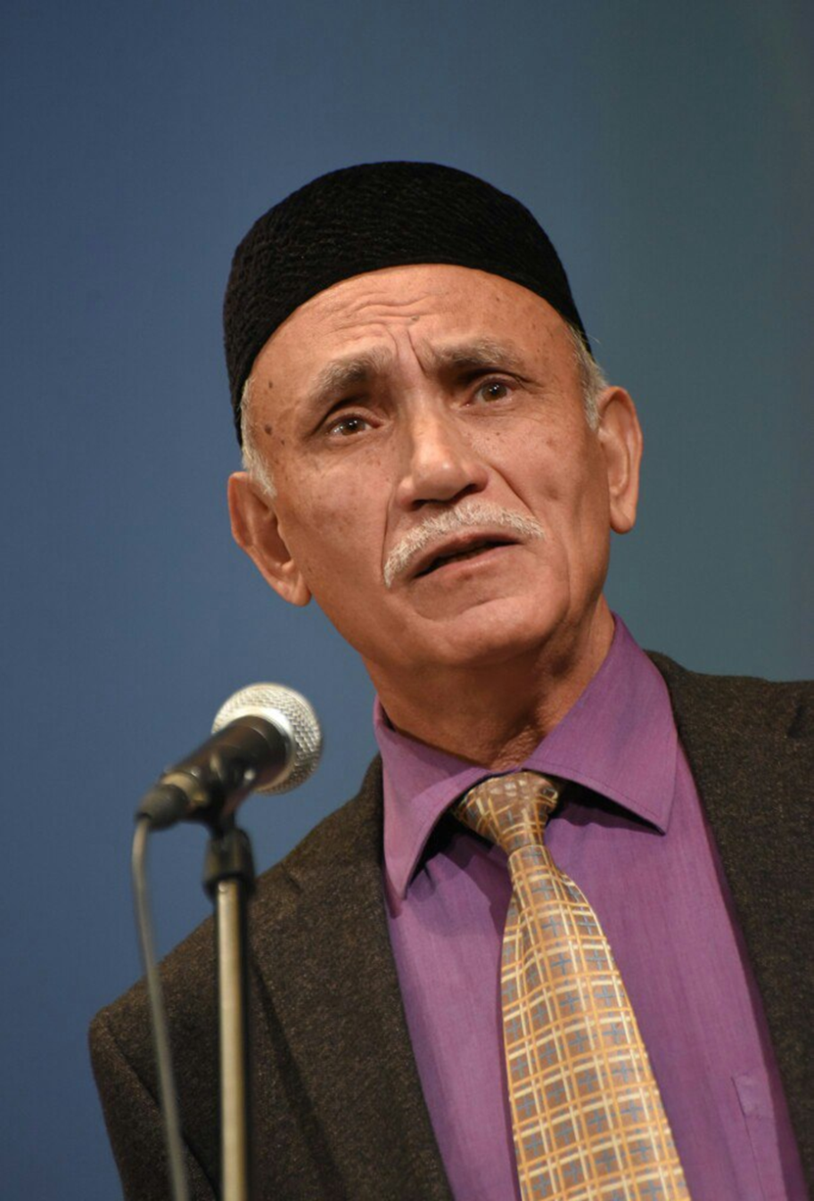
Ахметзянов Ильдус Ханифович

- артист Татарского государственного академического театра имени Галиаскара Камала. Родился 19 июня 1950 г. в селе Тататарский Кандыз Бавлинского района ТАССР. В 1973 г. окончил Ленинградский театральный институт (ЛГИТМИК) и был принят в труппу академического театра им. Г. Камала. Несколько лет работал в Передвижном театре. Заслуженный артист ТАССР (1987). Народный артист РТ (1996). Лауреат Государственной премии ТАССР им. М. Джалиля (1988). Лауреат Государственной премии РТ им. Г. Тукая (2000). Заслуженный артист РФ (2013).
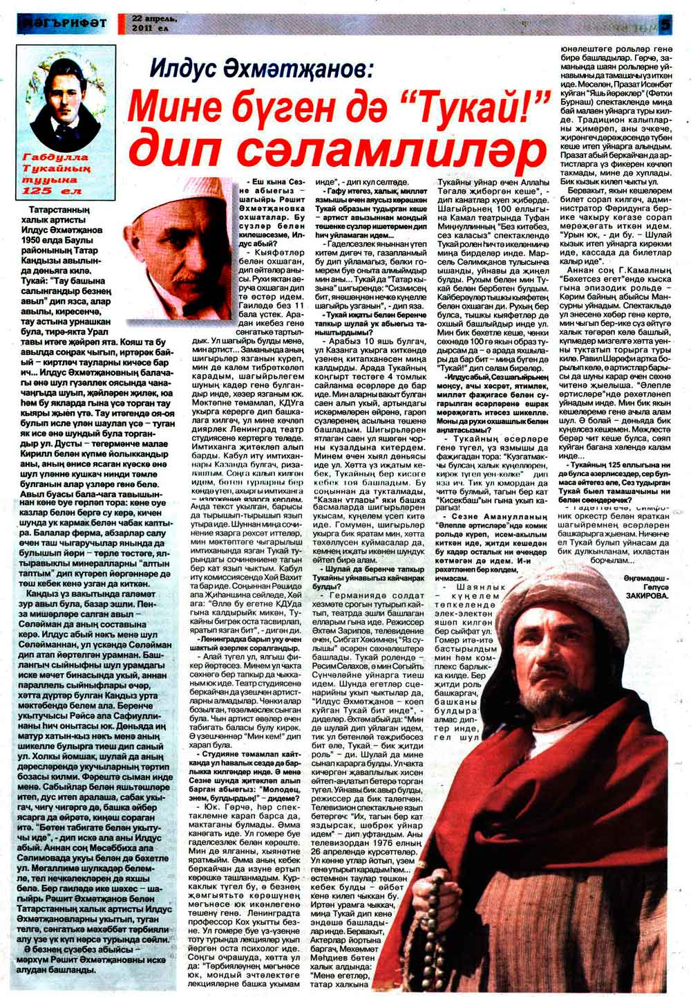
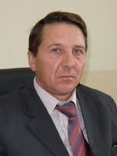

ТагирзяновТальгатГалимзянович

Родился 25 ноября 1956 года в селе Тат. Кандыз Бавлинского района Татарской АССР
Окончил Казанский сельскохозяйственный институт (1984г.)
Награжден медалью «В память 1000-летия Казани»
Памятной медалью "XXVII Всемирная летняя универсиада 2013 года в г.Казани"-2014 г.
Работал в хозяйствах Бавлинского района
В 1974 – 1976гг. - слесарь совхоза «Южный» Бавлинского района ТАССР
В 1976 – 1978гг. - служба в рядах СА
В 1978 – 1978гг. - шофер совхоза «Южный» Бавлинского района ТАССР
В 1984 – 1984гг. - инженер по трудоемким работам совхоза «Южный» Бавлинского района ТАССР
В 1985 – 1986гг. - старший инженер отдела кормопроизводства и кормоиспользования Минсельхоза ТАССР
В 1986 – 1986гг. - старший инженер подотдела по производству и переработке кормов Госагропрома ТАССР
В 1986 – 1990гг. - ведущий технолог подотдела по производству и переработке кормов Госагропрома ТАССР
В 1990 – 1991гг. - ведущий инженер отдела по кормопроизводству и использованию мелиорируемых земель Агропрома ТАССР
В 1991 – 1991гг. - ведущий инженер отдела по кормопроизводствуи использованию мелиорируемых земель Минсельхозпрода ТССР
В 1991 – 1994гг. - ведущий инженер подотдела снабжения машинами и оборудованием Минсельхозпрода РТ
В 1994 – 2001гг. - главный специалист группы лизинговой деятельности Минсельхозпрода РТ
В 2001 – 2002гг. - заместитель начальника отдела маркетинговой и лизинговой деятельности, ГСМ Минсельхозпрода РТ
В 2002 – 2005гг. - начальник отдела механизации и электрификации Минсельхозпрода РТ
В 2006 – 2006гг. - начальник отдела инженерно – технического обеспечения АПК Министерства сельского хозяйства и продовольствия Республики Татарстан
С апреля 2006 года -заместитель министра по инженерно-технической политике Министерства сельского хозяйства и продовольствия Республики Татарстан
Женат, имеет дочь и сына

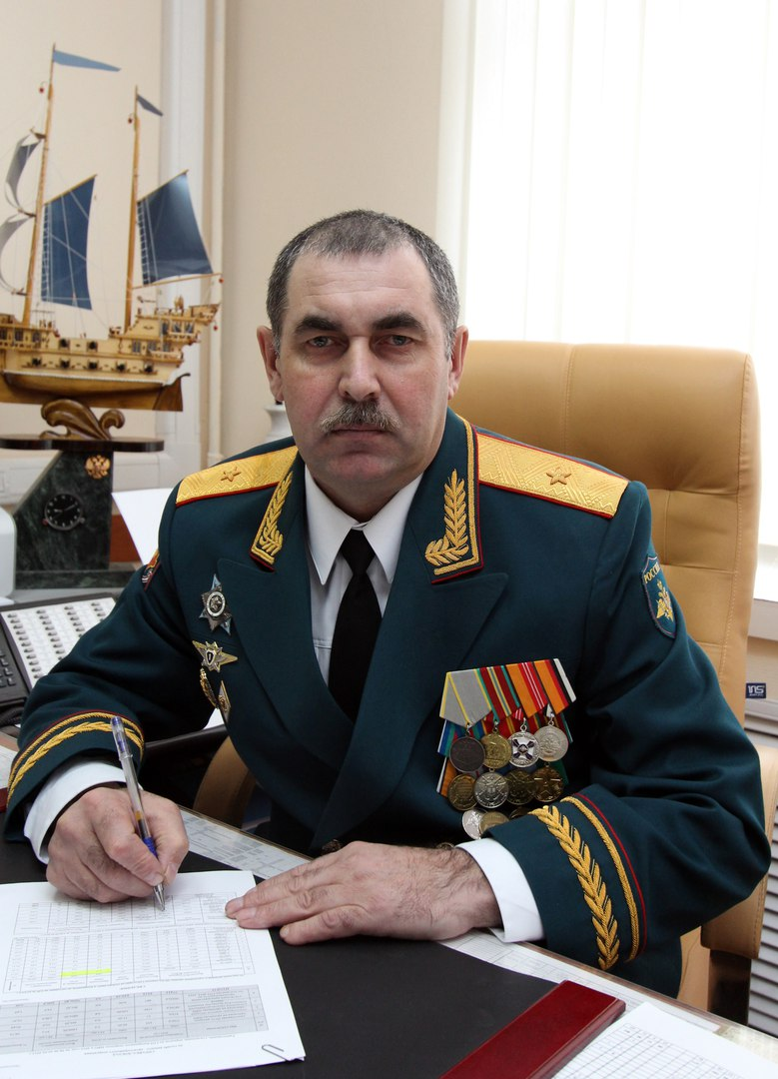
Салыев Фраиз Фазлыахметович
Родился 7 мая 1963 года в селе Тат. Кандыз Бавлинснского района республики Татарстан.
C 1970 по 1980 год учился в Тат.Кандызской средней школе.
В 1980 году поступил в Казанское высшее танковое командное Краснознаменное училище, которое окончил с отличием в 1984 году. По окончанию училища присвоено воинское звание «лейтенант» и был направлен для прохождения службы в группу советских войск в Германии.
С августа 1984 по сентябрь 1986 года проходил службу в должностях командира танкового взвода и заместителя командира танковой роты по вооружению 63-го танкового полка 10-й танковой дивизии (г. Альтенграбов).
В сентябре 1986 года направлен для прохождения службы в ОКСВ в республике Афганистан, где проходил службу в должностях: начальника отделения войсковой части полевая почта 77787 (г. Пули-Хумри) и офицера бронетанковой службы 40 общевойсковой армии (г. Кабул). Из Афганистана вышел 14 февраля 1989 года.
После вывода войск из РА проходил службу в должности научного сотрудника 38 НИИИ ГБТУ МО РФ (п. Кубинка Московской области).
В августе 1989 года поступил на инженерный факультет Военной академии бронетанковых войск, который окончил в 1992 году.
После окончания академии, с 1992 по 1997 годы, проходил службу в Уральском военном округе на должностях заместителя командира танкового и артиллерийских полков по вооружению (г. Чебаркуль Челябинской области).
С февраля 1998 года по февраль 2003 года проходил службу на должности начальника технической части - заместителя командира 34-й мотострелковой дивизии по вооружению Уральского, а в последующем – Приволжско-Уральского военного округа .С февраля 2003 года по январь 2005 года проходил службу в должности заместителя начальника штаба вооружения Приволжско-Уральского военного округа (г.Екатеринбург).
с января 2005 года по сентябрь 2006 года проходил службу на должности начальника вооружения - заместителя командующего 36 армией по вооружению Сибирского военного округа (г. Борзя Читинской области).
С сентября 2006 года по июль 2008 года учился в Военной академии Генерального штаба ВС РФ.
С августа 2008 года по октябрь 2011 года проходил службу в должности начальника штаба вооружения – первого заместителя начальника вооружения Северо-Кавказского военного округа.
С октября 2011 года проходит службу в Центральном военном округе в должности начальника управления технического обеспечения военного округа.
Имеет государственные награды: орден «За службу в ВС СССР» III степени и медаль «За боевые заслуги».
Воинское звание «старший лейтенант» присвоено в июле 1986 года; «капитан» - в сентябре 1988 года (досрочно); «майор» - в ноябре 1990 года (досрочно); «подполковник» - в ноябре 1994 года, «полковник» - в октябре 1999 года, «генерал-майор» - в феврале 2006 года.
Имеет троих сыновей:
Ренат, родился 30 марта 1991 года, закончил Московский энергетический университет.
Марсель, родился 8 апреля 1993 года, студент Московского государственного университета.
Ленар, родился 23 августа 1999 года, учится в 10 классе.

Предприниматели
Предприниматель Фаттахов Рустам Рафкатович-один из первых предпринимателей села. Основной вид деятельности розничная торговля. Имеет один магазин в селе и несколько торговых точек по району. Занимается разведением и реализацией рыбы.

